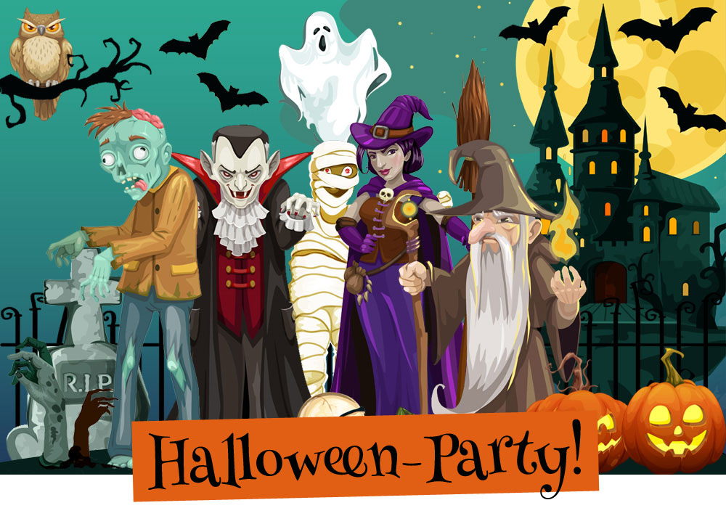

Irgendwo im Geisterschloss befindet sich eine geheime Schatzkammer! Mach mit bei einer spannenden Schatzsuche mit Vampiren, Hexen, Zombies und Zauberern!
Wann? Wo? Wie? Geben Sie Ihren Text hier ein…

